Arte Carolingio
Contexto historico
Durante el reinado de Carlomagno (finales del siglo VIII y principios del IX) tiene lugar un intento de recuperar la unidad del antiguo Imperio romano en la orilla norte del Mediterráneo.
Carlomagno consolida el poder real en Francia y el sur de Alemania, crea estados satélites en Cataluña (Marca Hispánica) y el norte de Italia (Marca del Friule), detiene la invasiones húngaras y se hace coronar emperador por el Papa en la noche de Navidad del año 800.
Estas iniciativas políticas tuvieron su vertiente cultural en una amplia campaña constructiva y en una importante renovación cultural (renovatio carolina)
. Por todo el territorio del Imperio franco se levantan iglesias (Germiny-des-Prés, Fulda...), monasterios (St. Gall, Centula...) arcos de triunfo (Pórtico de Lörsch) y palacios (Aquisgram, Ingelheim). La política de construcciones alcanzó su cumbre en las obras realizadas en la capital de Carlomagno.
En la ciudad de Aquisgram (en francés Aix-la-Chapelle) se levantó un palacio, tomando como modelo el de los Papas en el Laterano.
Del edificio subsisten algunos restos (baños, Aula Palatina...) y la capilla del palacio, bien conservada aunque ha sufrido numerosas restauraciones.
Arquitectura:
Los conocimientos sobre arquitectura carolingia, de la que se conservan escasos monumentos, se basan en pruebas documentales, como grabados y dibujos, y sobre todo en datos procedentes de excavaciones que han permitido reconstruir la planta de algunos edificios.
Las construcciones más importantes de la época carolingia son:
• De tipo basilical, como la Basílica de Saint-Denis, de tres naves
• De planta central con bóvedas, de origen oriental, como la Capilla Palatina de Aquisgrán
- La gran aportación carolingia es la construcción de monasterios benedictinos como el plano del monasterio de Sankt Gallen (Saint Gall), que se conoce a través de un dibujo.
Arquitectura. Características generales:
-Monumentalidad, gran altura y grandes dimensiones.
-Muros de sillería, mampostería y ladrillos.
-Inspiración en los modelos de Rávena y desarrolla las bases para el románico.
-Iglesias de planta central o basilical con dos torres a los pies.
-Destacado crucero, cimborrio y ábsides circulares adosados a la cabecera modelo para elrománico.
-Arcos de medio punto y peraltados, a veces con alternancia de cromáticas en las dovelas.

La Ciudad Palatina de Aquisgrán
Carlomagno rompió con la tradición anterior de que las cortes fueran itinerantes,construyendo una gran ciudad palatina en Aquisgrán similar a la ciudad palatina de Constantinopla pero totalmente inusual en el marco político europeo.
De la ciudad palatina de Aquisgrán sólo quedan restos arqueológicos

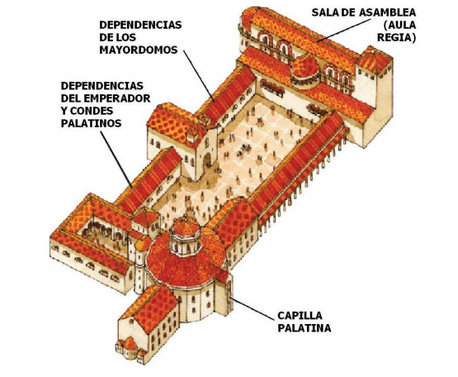

Terminada en el 805 como capilla funeraria para el rey Carlomagno (786-814).
El arquitecto de la Capilla fue el franco Eudes de Metz
. Es una iglesia de planta centralizada poligonal formada por un núcleo y un deambulatorio, que tiene 16 lados, en tanto que núcleo central es un polígono de 8.
El núcleo presenta un cuerpo cupulado con un gran tambor que proporciona al centro luz directa.
La tribuna está desdoblada en dos registros, el registro inferior es lo que propiamente desemboca al deambulatorio, mientras que el superior nos lleva a una bóveda de cañón muy baja.

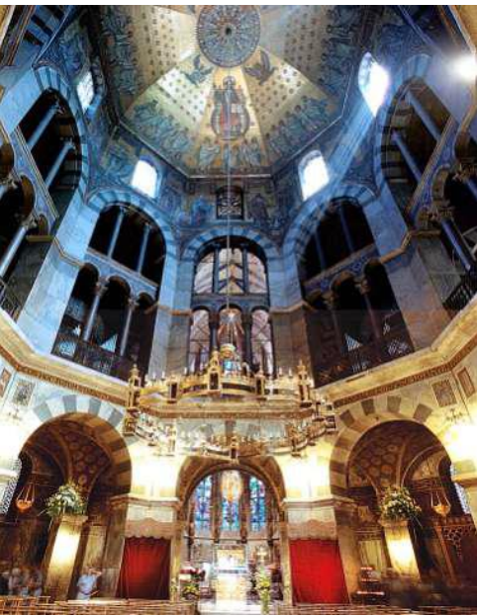

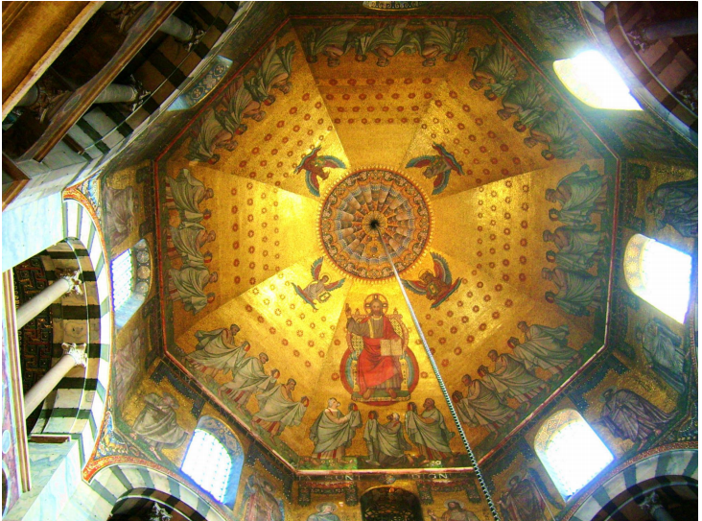
Bóveda celeste con estrellas aparece un Cristo Cosmocrator (sentado sobre el mundo) y Apocalíptico (ya que encuentra acompañado por los veinticuatro Ancianos del Apocalipsis).
Por el exterior un pórtico marca la fachada principal que se abría a un atrio con doble columnata. Sobre el pórtico una tribuna -comunicada con el palacio por un corredor- se abre a la iglesia (con una perspectiva privilegiada del altar) y en ella se situaba el trono de Carlomagno.
El modelo concreto para la iglesia parece haber sido S. Vital de Ravenna, tanto en la disposición de la planta como en la decoración (mosaicos, canceles de mármol etc.). Sin embargo, la técnica no es bizantina: se abandona el ladrillo y las bóvedas de terracota ligera y se construye more romano (a la manera romana) con sillería de calidad. Aunque el efecto producido sea muy poco romano hay una seguridad en la traza y un uso de las proporciones que hacen a la capilla digna sucesora de los trabajos de la antigüedad.
LOS MONASTERIOS
Monasterios carolingios: La utopía de Saint Gall
El modelo de monasterio que nace en el mundo Carolingio constituye la base conceptual del futuro Monasterio de Cluny y, a su vez, éste va a determinar la estructura de edificios del monasterio de época románica. En la biblioteca del Monasterio de Saint Gall, uno de los más importantes del mundo carolingio, se ha conservado un plano originario del primer tercio del s. IX donde se representa el modelo ideal de monasterio carolingio-benedictino.
A este plano se le ha denominado "Utopía de Saint Gall" por lo complejo y perfecto de su estructura funcional.

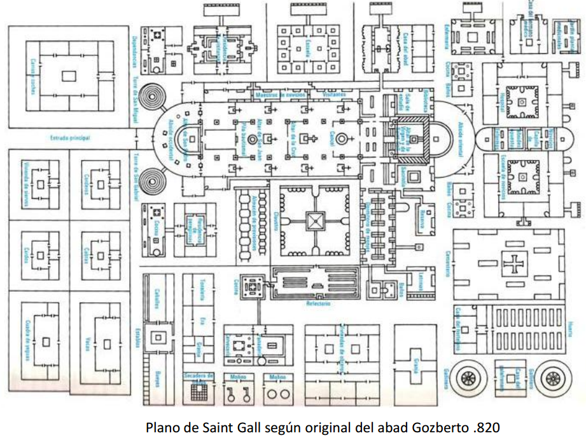

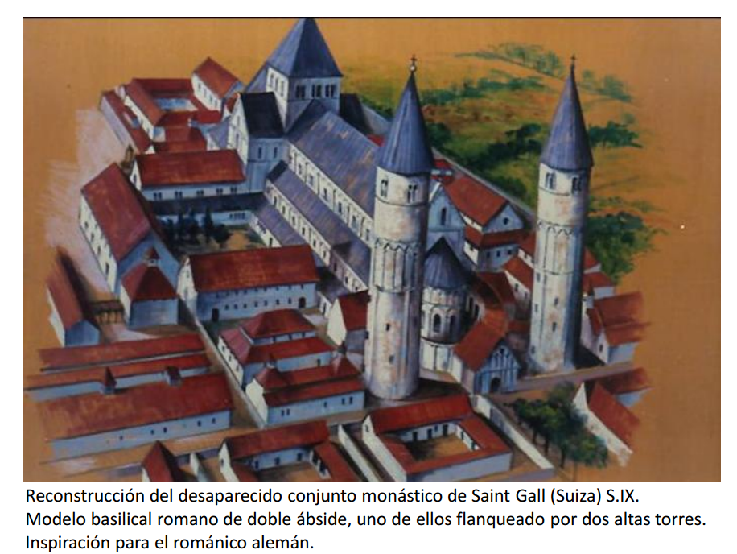

Iglesia de Germigny-des-Près

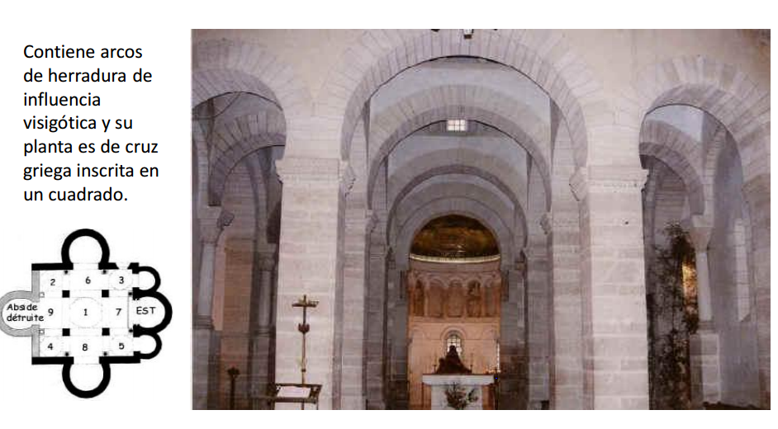

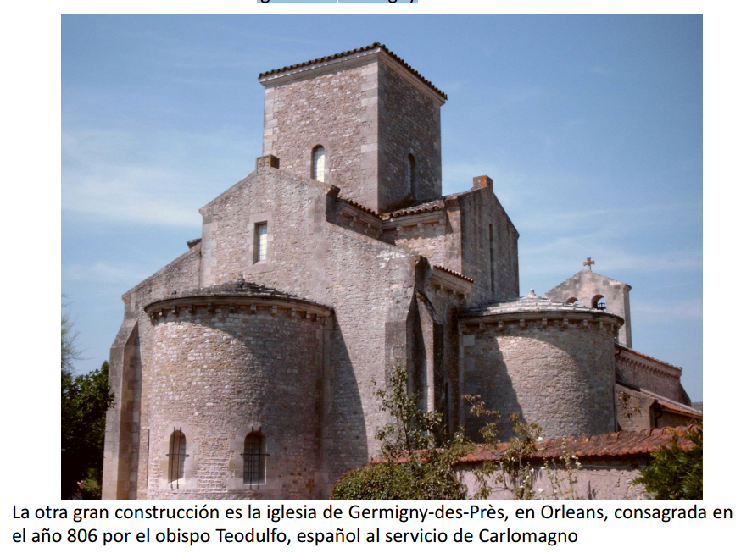
ESCULTURA
•Material: bronce (para pequeñas piezas de bulto redondo) y marfil (para decorar tapas de manuscritos.
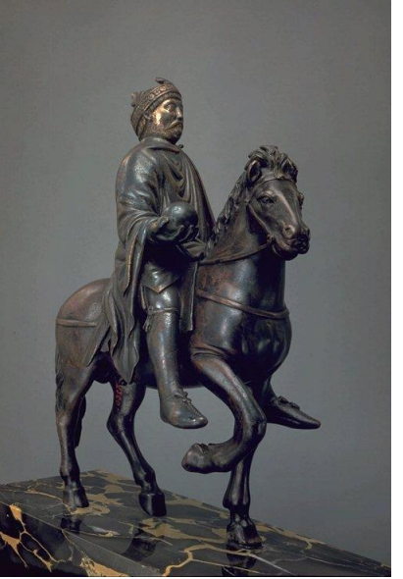
•Quedan muy pocos restos.
Estatuilla ecuestre de Carlomagno
Pintura, de temas sacros y profanos, quedan pocos fragmentos
El único mosaico fue mandado construir en un ábside de un oratorio de Germigny-desPrés.
Ornamentación de templos: mosaicos y pinturas murales. De influencia bizantina.
Miniatura: para iluminar libros. Sobresale la Biblia de Carlos el Calvo, de mediados del siglo IX.
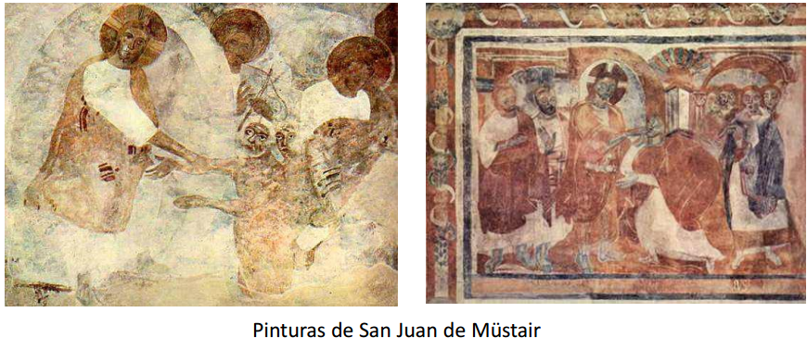
EL ARTE DE LA MINIATURA
Este parece ser un arte exclusivamente medieval.
En el siglo VI, los conventos de la Europa Occidental son los únicos centros de cultura. Ahí se copian y adornan los manuscritos, una tarea reservada a los clérigos; por eso, el desenvolvimiento de las miniaturas está ligado a la expansión de las órdenes religiosas, especialmente, a la orden benedictina.
En los siglos VII y VIII, el arte del libro se extiende en torno a las Islas Británicas y a la Galia merovingia. La acción de Carlomagno y de sus sucesores en favor de la cultura, también abarcó el dominio de las miniaturas.
